Prijedlog PRIPREME ZA IZVOĐENJE NASTAVNOG SATA POVIJESTI

NASTAVNA TEMA:  Uspon Osmanskog Carstva |  | ŠKOLA:
NASTAVNA JEDINICA:  15.1. Postanak i uspon osmanske države |  | UČITELJ/ICA:
REDNI BROJ: 53. |  | RAZRED:
TIP NASTAVNOG SATA: obrada |  | DATUM:
SADRŽAJ ZA OSTVARIVANJE ODGOJNO-OBRAZOVNIH ISHODA:  Uspon Osmanskog Carstva do statusa svjetske velesile |  | DOMENA:  POLITIKA
ISHOD PREDMETA:  POV OŠ D.6.1.  Učenik objašnjava oblike vlasti i načine upravljanja državom u srednjem i ranom novom vijeku. |  | ISHOD TEME:  Učenik:  - objašnjava utjecaj politike i ratova na teritorijalne promjene – bizantsko-franački ratovi, širenje arapske vlasti, osmanska osvajanja
ISHODI NA RAZINI AKTIVNOSTI NASTAVNE JEDINICE:
Učenik
- opisuje postanak Osmanskog Carstva
- opisuje organizaciju osmanske države
- objašnjava osmanski feudalni sustav
- opisuje ulogu vojske u stvaranju Osmanskog Carstva
OBLICI RADA:
frontalni rad, individualni rad, rad u paru, rad u skupini

NASTAVNE METODE:
razgovor, čitanje i rad na tekstu u tiskanom i digitalnom udžbeniku, usmeno izlaganje, pisanje
(*napomena: DDS je kratica za dodatni digitalni sadržaj dalje u tekstu kratica u DDS)
KLJUČNI POJMOVI:
harač, raja, sultan, timar, akindžija, spahija, janjičar, devširma
NASTAVNA SREDSTVA I POMAGALA:
udžbenik, računalo i LCD projektor/pametna ploča, tablet, dodatni digitalni sadržaji (mozaBook i e-sfera)
POVEZANOST S NASTAVNIM PREDMETIMA:  Geografija, Vjeronauk  POVEZANOST S MEĐUPREDMETNIM TEMAMA:  UKU, OSR, GOO |  |  | POVIJESNI TEHNIČKI KONCEPTI:  Rad s povijesnim izvorima; Uzroci i posljedice; Vrijeme i prostor; Povijesna perspektiva
ORGANIZACIJA I TIJEK NASTAVNOG SATA
STRUKTURA NASTAVNOG SATA | Prijedlog AKTIVNOSTI |  |  | VREDNOVANJE  VZU – vrednovanje za učenje  VKU – vrednovanje kao učenje  VN – vrednovanje naučenog
UVODNI DIO | - učitelj projicira sliku koja prikazuje sultana Osmana (dostupno na DDS-u); učenici opisuju sliku; učitelj/ica pitanjima potiče analizu slike: Što je prikazano na slici?, Kako je odjevena osoba na slici?, Što drži u rukama?, Je li na slici prikazan običan stanovnik, vojnik ili neki vladar?  - učitelj/ica najavljuje temu današnjeg sata – opisati nastanak i uspon Osmanskog Carstva |  |  | - analiza i opis slike (VZU)
GLAVNI DIO | - učenici čitaju drugi odlomak teksta u udžbeniku na str. 153 i popunjavaju grafički prikaz (potrebno popuniti prazne pravokutnike); učitelj/ica će objasniti pojam harač  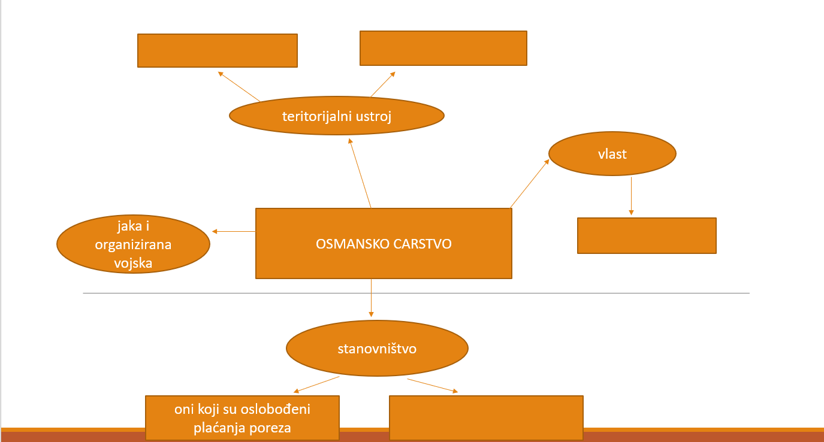  - učenici čitaju tekst o osmanskom feudalnom sustavu u udžbeniku na str. 153 i odgovaraju na pitanja:  1. Kako se zove osmanski feudalni sustav?  2. Po čemu je dobio ime?  3. Po čemu se osmanski feudalni sustav razlikuje od europskog feudalnog sustava?  - učitelj/ica dijeli učenicima brojeve od 1 do 3; učenici s brojem jedan čitaju tekst o spahijama; učenici s brojem 2 čitaju tekst o janjičarima, a učenici s brojem 3 čitaju tekst o akindžijama; zadatak je svakog učenika pročitati tekst i u tablicu zapisati ključna obilježja pojedinog reda osmanske vojske  - nakon što svaki učenik napravi svoj zadatak, formiraju se skupine po troje učenika-svaki učenik je imao po jedan red vojske; svaki učenik u skupini prezentira ostalima svoj red vojske koji na temelju tog izlaganja nadopunjuju tablicu  Tekst 1. Spahije  Spahija, „konjanik“, vojnik u konjici koji se borio za osmansku vojsku, a zauzvrat je dobio timar, zemljišni posjed od kojeg je plaćao danak. Spahije su se uglavnom regrutirale iz vojničkih obitelji, ali je sultan mogao dodijeliti zemlju i drugim ljudima koji su se isticali u službi. Spahije su služile u onim provincijama u kojima im je bio dodijeljen timar, u jedinicama koje su vodili sultanovi namjesnici, i to uglavnom od travnja do listopada.  Tekst 2. Janjičari  Janjičar, „vojnik nove vojske“, elitne jedinice pješaštva osnovane u XIV. stoljeću. Janjičari su sve do XVII. stoljeća bili regrutirani iz redova ratnih zarobljenika ili djece nemuslimanskog porijekla pokupljene devširmom. Kada bi primili islam, oni bi postali sultanove sluge, ali su dobivali redovnu plaću. Služili su ili u glavnom gradu ili u pohodima koje je sultan vodio. Od XVI. do XIX. stoljeća, kako im je broj rastao, janjičari su smještani ne samo u Carigrad nego i u manje gradove u unutrašnjosti. S vremenom bi se počeli baviti trgovinom i obrtom, ženili se i svoj imetak i status prenosili na potomke.  Tekst 3. Akindžije  Akindžija, „pljačkaš“, dobrovoljac u neregularnim konjičkim trupama, turskog ili drugog porijekla koji je ratovao na neprijateljskom teritoriju zbog plijena. Akindžije su bile veoma važne u širenju osmanske države u periodu od XIV. do XVI. stoljeća. U jugoistočnoj Europi postojale su četiri glavne grupe akindžija, i njih su uvijek vodili nasljednici osnivača: Mihailoglu, Malkočoglu, Turahanoglu i Evrenosoglu.  * tekstovi su preuzeti iz Historijska čitanka – Osmansko Carstvo (http://cdrsee.org/jhp/pdf/WorkBook1cro.pdf)  - učenici čitaju dva izvora pomoću kojih upoznaju sustav devširme (Prilog 1 na kraju pripreme) i u paru odgovaraju na pitanja: Koje su razlike u ovim tekstovima?, Koje je koristi imala osmanska država od sustava devširme?, Je li sustav devširme mogao biti koristan za nemuslimansko dijete?, Raspravite u paru moralnu pozadinu ovog sustava. |  |  | - dopunjavanje grafičkog prikaza ključnim podacima na temelju pročitanog teksta (VZU)  - pitanja i razgovor radi provjere razumijevanja sadržaja (VZU)  - izdvajanje bitnoga iz teksta (VZU)  - usmena prezentacija rada u skupinama - provjera točnosti odgovora(VZU)  - učitelj/ica prati rad učenika, motivira ih i daje im kvalitetne povratne informacije (VZU)  - samovrednovanje (VKU)  - usporedna analiza dva pisana povijesna izvora-uočavanje sličnosti i razlika (VZU)  - provjera razumijevanja sadržaja i rasprava o moralnosti sustava devširme (VZU)
  spahije | janjičari | akindžije
  Tvrdnja | DA |  | NE
  Zadatak mi je bio zahtjevan.
  Tijekom rješavanja zadatka bilo mi je dosadno.
  Smatram da smo u skupini razvili zadovoljavajuću suradnju.
ZAVRŠNI DIO | - učenici samostalno ili u paru igraju Kahoot kviz (https://create.kahoot.it/details/osmansko-carstvo/8aa76f32-8ab2-4b03-a3e3-90741e2da369) |  |  | - provjera točnosti odgovora (VZU)
Plan ploče
Postanak i uspon osmanske države

- XIII. stoljeće - ujedinjenje turskih plemena pod vodstvom Osmana Osmansko Carstvo
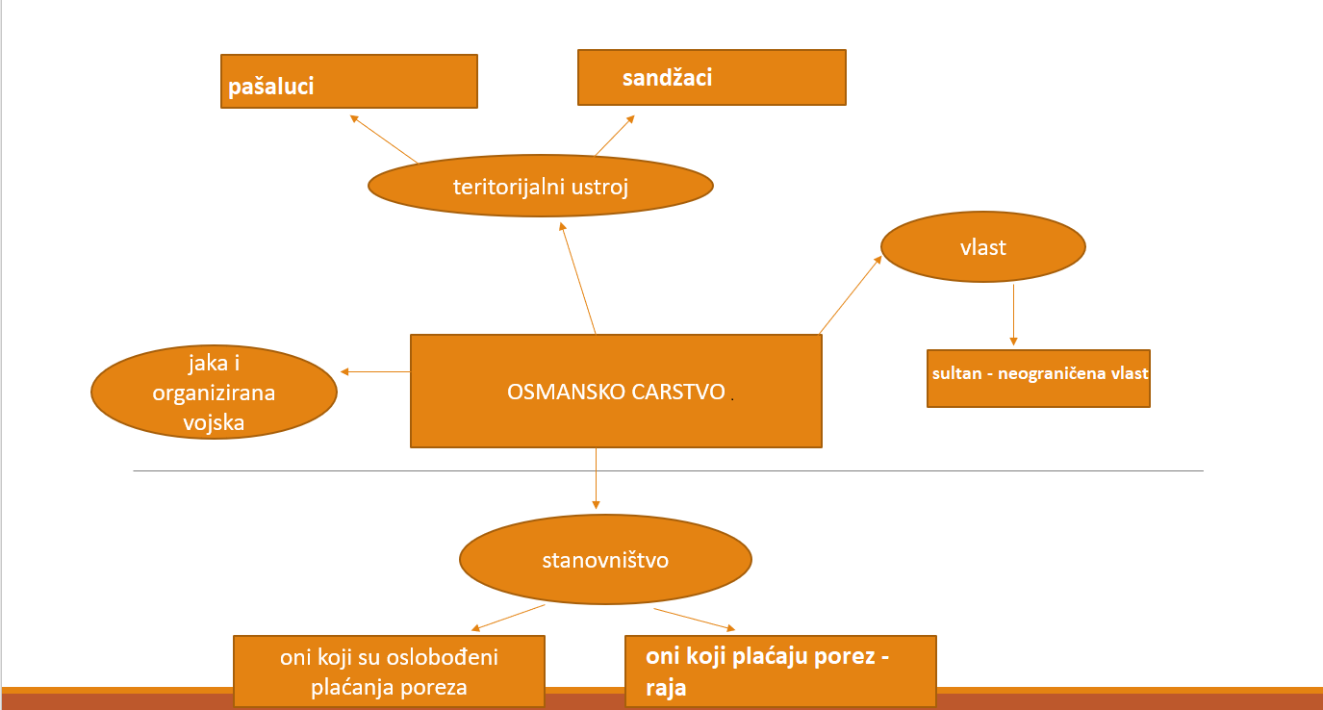

- timarski sustav - osmanski feudalni sustav
- nakon smrti uživatelja, zemlja se vraćala državi

spahije | janjičari | akindžije
„konjanik“, vojnik u konjici koji se borio za osmansku vojsku, a zauzvrat je dobio timar | „vojnik nove vojske“, elitne jedinice pješaštva osnovane u XIV. stoljeću | „pljačkaš“, dobrovoljac u neregularnim konjičkim trupama, turskog ili drugog porijekla koji je ratovao na neprijateljskom teritoriju zbog plijena

Prilog 1. Sustav devširme (preuzeto iz Historijska čitanka – Osmansko Carstvo (http://cdrsee.org/jhp/pd f/W orkBook1cro.pdf)
Tekst A: Sustav devširme u opisu bivšeg janjičara
Kad god zauzmu neku zemlju i pokore narod, carski pisar dolazi odmah nakon njih i uzima sve dječake za janjičare. Za svakoga daje pet zlatnika (dukata) i šalje ih preko mora u Anadoliju, gdje ih drže. Tako odvedenih dječaka je blizu dvije tisuće. Ako od neprijatelja ne uspije sakupiti dovoljan broj dječaka, onda od svih kršćana u cijeloj zemlji oduzimaju dječake, iz svakog sela, određujući broj, koliko koje selo treba dati, kako bi se dostigao traženi broj dječaka. Ti dječaci, koji su odvedeni iz svoje zemlje, nazivaju se çilik. Nakon smrti svaki od njih može sav svoj imetak ostaviti kome želi. Oni pak koji su uzimani od neprijatelja, nazivaju se pencik. Poslije smrti ovi ne mogu nikome ništa ostaviti, nego sve pripadne caru, osim ako neki od njih svojim djelima zasluži oslobođenje, tada može poslije svoje smrti dati kome što hoće.
Tekst B: Kršćanska kritika devširme u Žitiju Georgija Novog iz Sofije (1539.)
Ovo se dogodilo za vrijeme vladavine bezbožnog, nepravednog i zlog turskog sultana Selima. Potajno i lukavo, on je u trećoj godini svoje vladavine razaslao glasnike i službenike u sve krajeve svojih mnogih kraljevstava i naredio im da s vojnicima odu tamo gdje ima kršćanskih kuća. Ako u kući nekog kršćanina nađu tri sina, dva neka uzmu za cara, a trećega neka ostave roditeljima. Ali ako kršćanin ima samo jednog sina, njega neka mu uzmu silom, za cara. Učinili su kako im je car zapovjedio, obrezali ih prema bezbožničkoj saracenskoj [muslimanskoj] vjeri i učili su ih lažljivoj knjizi Imamovoj. Nakon toga car je dao zapovijed da se djeca obučavaju u vojnim vještinama: za borbu i u jahanju. Kad bi dostigli zrelost, car ih je obasipao velikim počastima i zvao ih janjičarima. Oni su bili toliko zaslijepljeni da su se ponašali nečasno čak i prema vlastitim roditeljima – majkama i očevima – ubijali su kršćane na najsramniji način, pa su time bili mnogo gori i od Saracena.

